大型仪器设备共享平台简介
1. “平台”管理模式
大型仪器设备共享平台（以下简称“平台”）通过信息化技术形成统一门户进行使用和管理,进入平台的设备与研究团队享受学校相关激励政策，并接受学校考核，尤其加大对科教融合资金购置设备的考核。把开放共享综合考评结果与发展规划再投入安排相结合，引导各学院科研设施与仪器的共享共用。
大型仪器设备共享工作实行学校、学院两级管理模式，建立学校、学院、仪器负责人“三级责任体系”，实验管理中心协调校内相关职能部门共同推进科研仪器设备开放共享工作。
资产管理处是学校大型仪器设备共享的主管部门，在分管校长的领导下，指导、支持、监督、服务各教学科研单位做好共享工作，主要职责：
1.设备共享制度的建设；
2.网络共享平台建设、维护；
3.仪器设备开放共享服务的绩效考核；
4.组织各教学科研单位制订仪器设备开放共享有偿使用收费标准、收费范围，并报学校教育收费管理工作领导小组审批；目前有偿使用收费标准、收费范围依照原规定执行。

各学院是学校大型仪器设备共享的责任主体，负责本单位仪器设备日常管理、开放服务运行维护安全等工作。主要职责：
1.明确分管领导、学院管理员以及仪器负责人，建立好“平台”支撑队伍；
2.制定仪器设备使用的管理规范并及时发布可开放共享设备的信息，合理配置实验技术人员岗位明确仪器管理员并给予管理培训；
3.对仪器设备使用成本进行测算，提出有偿使用收费标准；目前有偿使用收费标准、收费范围依照原规定执行。
4.对学院共享设备进行绩效考核评价，发现闲置仪器及时整改，；
5.学院管理员负责审核本单位用户注册信息；将满足纳入“平台”管理条件的大型设备及时入网，同时维护“平台”设备信息。
6.仪器负责人发布所负责仪器的开放共享设备信息；仪器维修维护；仪器用户的培训及权限管理，审核预约、管理开放时间；操作仪器，或监督审查仪器使用情况。
7.各学院在提供开放共享服务时，明确知识产权归属等问题。
二、 “平台”业务简介
1.测试费用：学生用户注册前，其老（导）师首先进行注册，并建立“课题组”，一个老师可以同时建立多个“课题组”，学生注册时必须挂靠某个“课题组”，测试费用由“课题组”提供。
2.测试过程：测试分为送样测试与时间测试，即收费标准按样品收费或时长收费。流程如下：
按时间测试

按送样测试
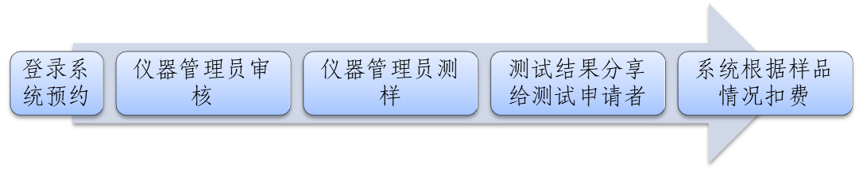
3.温度湿度监测：对纳入“平台”管理的设备可实时监测周围环境变化。
4.效益评估：“平台”能够对仪器服务效益、课题组测试情况、仪器使用情况、测试费用等信息进行统计分析。
三、“平台”推行计划
目前已在造纸学院试行，逐步将长清校区各学院40万以上仪器设备纳入“平台”管理，并逐步实现通过“平台”进行设备预约，并对仪器使用情况进行考核。推行时间安排如下：
1.4月20日至5月15日
终端设备安装完毕，“平台”初步组网完毕。5月15日前将“平台”设备监控保护仪安装完毕，长清校区所有40万元以上设备进入“平台”进行管理。逐步实现设备共享。试运行期间维持原有收费标准及收费制度，即继续用科研卡进行扣费。其他事务例如预约时间设定、设备预约、预约审核、结果传送等，全部由“平台”实现。
2.5月16日至10月31日
试运行阶段，修订大型设备共享管理制度。10月31目前仍按2015年印发《齐鲁工业大学大型仪器设备开放共享和有偿使用管理办法》（齐鲁工大校字〔2015〕152号附件3）进行管理。
试运行期间，根据实际运行情况，制定促进科研设施与仪器开放的管理制度和办法，明确管理部门和单位的责任，理顺开放运行的管理流程，建立成本核算和服务收费管理机制，开放共享服务收入纳入学校预算，合理规划测试费用使用，逐步纳入法制化轨道，推动非涉密和无特殊规定限制的科研设施与仪器向学校、社会开放。
四、“平台”其他情况说明：
1.登陆方式：
（1）IP地址：210.44.159.10
（2） 链接入口：
造纸学院|设备共享
教育部重点实验室|科研资源共享|设备共享
资产处|信息管理平台|大型仪器共享平台
2.注册及使用：
“平台”[文档中心]下载《系统用户注册流程及申请表》、《大型仪器信息管理系统简要使用手册》等培训资料，按流程进行注册使用。

